Schlesisches Landbrot
Ein grundehrliches Alltagsbrot, dass durch seine Einfachheit und fein säuerlichem Aroma besticht.
Dieses Brot wird übernacht geführt. Dieses bedeutet eine 12 bis 36 Std. Stockgare.
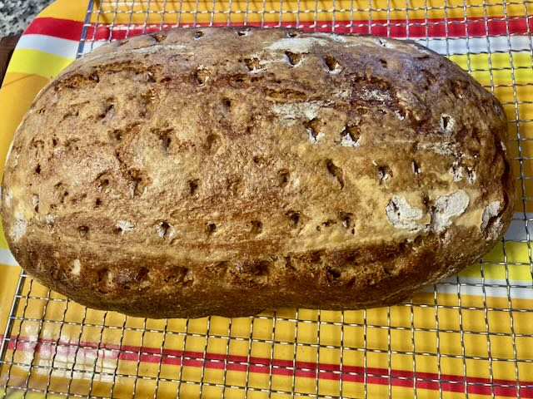

Zutaten: für ein Brot
Sauerteig: 150 g Sauerteigstarter/ASG vom Vortag ansetzen
350 g Weizenmehl 1050
150 g Waldstaudenroggenvollkorn alternativ Roggenmehl
450 g Buttermilch
20 g frische Hefe
12 g Salz
5 g Honig/ Malzsirup
Glanzstreiche
1 g Mondamin / Speisestärke
50 g Wasser
Zubereitung:
Mondamin und Wasser im Topf verrühren und einmal kurz Aufkochen. In einer kleinen Schüssel umfüllen und erkalten lassen.
Hefe mit einer prise Zucker und etwas Wasser auflösen und „anspringen“ lassen.
Sauerteig mit der Buttermilch im Kessel verrühren und alle weiteren Zutaten, auser Salz, zugeben. Nun auf kleiner Geschindikeit glatt verkenten. Dann auf einer höheren Stufe für 3 Min. kneten. Nun erst das Salz zugeben und eine weitere Minute zu einem glatten Teig zuende kneten. Den Teig nun abdecken und für 40 min. aufgehen lassen, den Teig auf eine bemehlte Fläche stürzen und zu einer Kugel formen. Diese in eine große Schüssel geben, abdecken und für 12 - 36 std. im Kühlschrank auf „Stockgare“ stellen.
Am Folgetag den Teig für 3 Std. aklimatisieren lassen und zu einem Brot formen. Diesen dann in ein „Gärkörbchen“, mit dem Schlüß nach oben, weitere 2 - 3 Std.aufgehen lassen. In dieser Zeit den Backofen auf 230°C Ober/unterhitze, mit Backstein/Stahl, aufheitzen.
Den Teig auf einen bemehlten „Schießer“ stürzen und mit der „Glanzstreiche“ ab glänzen. Im Nachgang mit der Nagelrolle überfahren. Dadurch entsteht das typische Muster von kleinen Löchern im Brotlaib. Nun den Teig mit Dampf bei 230°C für 15 Min. anbacken. Dann den Dampf entweichen lassen und bei 180°C für weitere 35 Min. fertig backen.
Tip:
Historie:
16.11.25 erstes Brot für meine polnischen Kolleginen

Brote
Essen und Mehr

